
PT LEGALKU MULTI DIGITAL
COMPANY PROFILE & PELUANG KEMITRAAN INVESTASI
💧 Pabrik Air Mineral Quarentine
Air Mineral Higienis, Legal, dan Siap Memenuhi Kebutuhan Bisnis Skala Besar

DIVISI PRODUKSI AIR MINERAL QUARENTINE
PT Legalku Multi Digital
Jl. Taman Flamboyan Raya No. 26, Pedurungan Lor, Kota Semarang, Jawa Tengah 50192
WhatsApp/Telepon: 0811-2696-066 · Email: adm@legalku.co.id · www.legalku.org
Dokumen disiapkan: September 2026

RINGKASAN & TENTANG KAMI

Produksi Air Mineral Berkualitas untuk Kebutuhan Luas
Divisi Air Mineral Quarentine PT Legalku Multi Digital memproduksi air mineral dalam kemasan (AMDK) yang higienis, teruji, dan legal, untuk memenuhi kebutuhan kantor, acara, sektor horeka, hingga distribusi retail.
Setiap tahap produksi kami menjunjung standar keamanan pangan dan legalitas produk, sehingga pelanggan mendapatkan air mineral berkualitas yang dapat diandalkan setiap saat.
45–46 M  Liter volume pasar AMDK nasional per tahun | 4–6%  Target pertumbuhan industri AMDK 2026

“ Air minum dalam kemasan adalah kebutuhan pokok dengan permintaan yang stabil — karakter inilah yang membuat sektor AMDK relatif tahan terhadap gejolak ekonomi.

LEGALITAS PERUSAHAAN
No. AHU | 0032243.AH.01.02.Tahun 2025
NPWP | 1.000.0000.0187.7604
NIB | 2804250030574

STRUKTUR ORGANISASI
Direktur Utama | HM. Asrori, S.H., M.H.
Wakil Direktur | Teguh Santoso, S.H., M.M.
Komisaris | Febryan Alam Susatyo, S.H., M.H.

VISI & MISI

Arah dan Komitmen Kami
VISI
“ Menjadi produsen air mineral kemasan tepercaya yang mengutamakan kualitas, higienitas, dan legalitas untuk mendukung kebutuhan masyarakat dan dunia usaha.
MISI
- Memproduksi air mineral berkualitas tinggi dengan standar higienitas dan keamanan pangan yang ketat.
- Menjamin legalitas produk, termasuk izin edar dan sertifikasi, di setiap tahap produksi hingga distribusi.
- Memberikan layanan pasokan yang andal untuk kebutuhan korporasi, horeka, dan retail.
- Berkontribusi pada penyediaan air minum yang aman dan terjangkau bagi masyarakat luas.

PROSES BISNIS

Alur Produksi Air Mineral Quarentine
Kualitas Quarentine dijaga melalui rangkaian proses produksi yang ketat dan terstandardisasi berikut.
1. Sumber Air & Uji Kualitas
Pengambilan sumber air terpilih dan pengujian laboratorium sebelum diproses.
2. Filtrasi & Sterilisasi
Pemurnian air melalui tahapan filtrasi berlapis dan proses sterilisasi.
3. Pengisian & Pengemasan
Proses bottling otomatis yang higienis sesuai standar produksi pangan.
4. Quality Control
Pemeriksaan mutu produk sebelum didistribusikan ke pelanggan.
5. Distribusi
Pengiriman ke kantor, acara, horeka, dan mitra retail secara tepat waktu.

KEUNGGULAN KOMPETITIF

Mengapa Memilih Air Mineral Quarentine
✅ Higienis & Teruji
Diproduksi sesuai standar keamanan pangan yang ketat.
📄 Legal & Bersertifikat
Memenuhi ketentuan izin edar produk AMDK yang berlaku.
🏢 Melayani Skala Bisnis
Kantor, acara, horeka, hingga distribusi retail.
🔗 Bagian dari Grup Terintegrasi
Didukung ekosistem usaha PT Legalku Multi Digital.

KEUNTUNGAN MENJADI INVESTOR

Mengapa Bermitra dengan Kantor Kami
Bermitra atau berinvestasi pada Divisi Air Mineral Quarentine berarti bergabung dengan ekosistem usaha PT Legalku Multi Digital yang menjalankan lima lini bisnis yang saling terhubung. Berikut sejumlah keuntungan utama yang kami tawarkan kepada mitra dan investor kami.
Potensi Pertumbuhan Sektor yang Tinggi
Setiap lini usaha kami bergerak di sektor dengan permintaan besar dan tren pertumbuhan positif di Indonesia, sebagaimana diuraikan pada data pasar di halaman berikutnya.
Skema Kemitraan yang Fleksibel
Bentuk kerja sama dapat disesuaikan — bagi hasil, penyertaan modal, atau kerja sama proyek — dengan kesepakatan tertulis yang jelas sejak awal.
Legalitas & Perlindungan Hukum
Kerja sama investasi dinaungi badan hukum resmi PT Legalku Multi Digital dan dituangkan dalam perjanjian yang sah secara hukum.
Transparansi & Laporan Berkala
Investor menerima laporan perkembangan usaha secara berkala sebagai bentuk akuntabilitas dan dasar pengambilan keputusan.
Akses ke Ekosistem 5 Lini Usaha
Sinergi lintas divisi — hukum, perizinan, penerbitan, air mineral, dan aplikasi — membuka peluang cross-selling dan efisiensi biaya bagi mitra.
Pendampingan Langsung Tim Manajemen
Komunikasi terbuka dengan manajemen PT Legalku Multi Digital untuk konsultasi rutin dan pengambilan keputusan strategis bersama.

KREDIBILITAS & KEAMANAN BERINVESTASI

Mengapa Kami Layak Dipercaya
Kepercayaan mitra dan investor kami bangun melalui legalitas yang jelas, struktur organisasi yang transparan, dan mekanisme kerja sama yang tertulis.
KREDIBILITAS PERUSAHAAN
- Berbadan hukum resmi Perseroan Terbatas (PT) dengan legalitas AHU, NPWP, dan NIB yang aktif (lihat bagian Legalitas Perusahaan).
- Dipimpin oleh struktur organisasi yang jelas — Direktur Utama, Wakil Direktur, dan Komisaris — dengan latar belakang hukum yang relevan dengan bidang usaha kami.
- Menjalankan lima lini bisnis yang saling terhubung: jasa hukum, perizinan usaha, penerbitan, produksi air mineral, dan aplikasi legal-tech, sehingga risiko usaha lebih terdiversifikasi dibanding bisnis tunggal.
- Beroperasi dari kantor tetap di Semarang, Jawa Tengah, dengan kontak resmi yang dapat dihubungi langsung oleh calon mitra dan investor.
KEAMANAN BERINVESTASI
- Setiap kerja sama kemitraan atau investasi dituangkan dalam perjanjian tertulis (MoU/kontrak kerja sama) yang mengatur hak, kewajiban, dan mekanisme pelaporan kedua belah pihak.
- Pengelolaan masing-masing lini usaha mengikuti regulasi yang berlaku di bidangnya (antara lain ketentuan advokat, perizinan OSS, standar penerbitan, serta legalitas produk pangan/BPOM).
- Transparansi informasi perkembangan usaha disampaikan secara berkala kepada mitra/investor sesuai kesepakatan dalam perjanjian kerja sama.
- Dana kemitraan/investasi dialokasikan sesuai rencana penggunaan yang disepakati bersama sejak awal, bukan digunakan secara sepihak.
Dokumen ini bersifat informatif dan bukan merupakan jaminan hasil usaha maupun nasihat keuangan. Setiap keputusan kerja sama atau investasi sebaiknya didasarkan pada uji tuntas (due diligence) mandiri oleh calon mitra/investor.

RENCANA INVESTASI JANGKA PANJANG

Arah Pertumbuhan Air Mineral Quarentine
Berikut arah strategis pengembangan usaha yang akan didukung oleh kemitraan dan investasi yang terjalin.
1. Penguatan Produksi & Legalitas (Tahun 1–2)
Memastikan standar produksi dan sertifikasi (Merek, ISO, SNI, BPOM) serta quality control berjalan konsisten di seluruh varian produk.
2. Perluasan Kapasitas & Distribusi (Tahun 3–5)
Memperluas kapasitas produksi serta jaringan distributor di berbagai wilayah Indonesia, baik penjualan online maupun offline.
3. Penetrasi Pasar Korporasi & Horeka (Tahun 5+)
Memperluas pangsa pasar pada segmen korporasi, horeka, dan ritel skala besar seiring pertumbuhan industri AMDK nasional.
Rencana ini merupakan arah strategis perusahaan dan dapat menyesuaikan kondisi pasar; bukan merupakan jaminan hasil atau imbal investasi tertentu.

LEGALITAS & SERTIFIKASI PRODUK

Lampiran Sertifikasi & Perizinan Produk
Produk Quarentine diproduksi dan diedarkan dengan melengkapi legalitas dan sertifikasi yang dipersyaratkan untuk produk air minum dalam kemasan di Indonesia, mulai dari perlindungan merek hingga standar mutu dan izin edar.
Sertifikat Merek (HKI)
Merek Quarentine terdaftar dan dilindungi secara hukum sebagai aset kekayaan intelektual perusahaan.
ISO
Penerapan sistem manajemen mutu produksi mengacu pada standar ISO untuk industri air minum dalam kemasan.
SNI
Produk diproduksi sesuai Standar Nasional Indonesia (SNI) untuk air mineral dalam kemasan.
BPOM Produksi (Izin MD)
Fasilitas produksi memenuhi ketentuan izin produksi pangan olahan dari BPOM.
BPOM Edar
Produk memiliki nomor izin edar BPOM sebelum dipasarkan kepada konsumen.
Salinan lengkap sertifikat Merek, ISO, SNI, BPOM Produksi, dan BPOM Edar tersedia untuk keperluan uji tuntas (due diligence) atas permintaan calon mitra/investor.

VARIAN & UKURAN PRODUK

Produk yang Diproduksi & Dipasarkan
Quarentine memproduksi dan memasarkan air mineral dalam kemasan dengan beragam ukuran untuk menjangkau kebutuhan konsumen perorangan hingga kebutuhan korporasi dan horeka dalam jumlah besar.
Kemasan Reguler KONSUMSI HARIAN
220 ml · 330 ml · 600 ml · 1500 ml
Kemasan Premium SEGMEN KHUSUS
330 ml Premium · 600 ml Premium
Galon & Literan Besar KORPORASI & ISI ULANG
1 L · 2,5 L · 5 L · 10 L · 15 L
JARINGAN DISTRIBUSI
Produk Quarentine dipasarkan melalui jaringan distributor yang tersebar di berbagai wilayah Indonesia, mencakup penjualan secara online maupun offline, untuk menjangkau kebutuhan pelanggan ritel, horeka, hingga korporasi secara luas.

LAYOUT & ALUR PROSES PRODUKSI

Tata Letak Pabrik & Alur Produksi AMDK
Fasilitas produksi Quarentine dirancang dengan alur proses satu arah (one-way flow) dari sumber air baku hingga produk siap distribusi, memisahkan zona kotor, zona bersih, zona sangat bersih (filling), hingga zona pengemasan dan penyimpanan untuk mencegah kontaminasi silang.
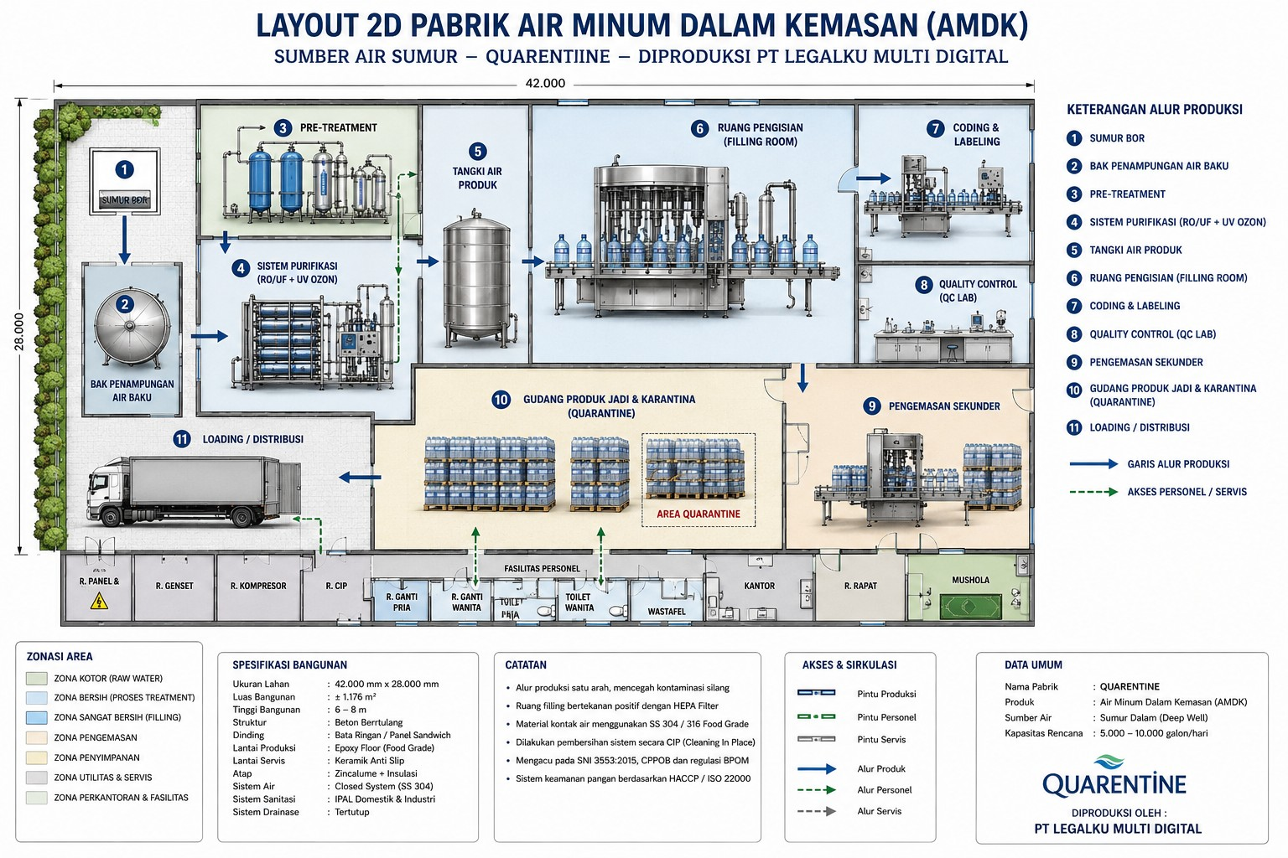
- Alur produksi satu arah untuk mencegah kontaminasi silang antar zona produksi.
- Ruang pengisian (filling room) bertekanan positif dilengkapi HEPA Filter.
- Material yang bersentuhan langsung dengan air menggunakan stainless steel food grade (SS 304/316).
- Pembersihan jalur produksi dilakukan dengan sistem CIP (Cleaning In Place).
- Mengacu pada SNI 3553:2015, ketentuan CPPOB, dan regulasi BPOM.
- Sistem keamanan pangan diterapkan berdasarkan prinsip HACCP dan ISO 22000.

PELUANG PASAR & INVESTASI

Mengapa Ini Saat yang Tepat untuk Berinvestasi
- Pasar Air Minum Dalam Kemasan (AMDK) nasional diperkirakan mencapai 45–46 miliar liter per tahun, dengan proyeksi pertumbuhan 4–6% pada 2026.
- Menurut Ketua Asosiasi Produsen Air Minum Dalam Kemasan Indonesia (Amdatara), pertumbuhan ini didorong oleh karakter AMDK sebagai kebutuhan pokok dengan permintaan yang stabil.
- Permintaan yang konsisten menjadikan AMDK sektor usaha yang relatif tahan terhadap fluktuasi ekonomi, cocok sebagai fondasi bisnis jangka panjang.
Sumber data: Asosiasi Produsen Air Minum Dalam Kemasan Indonesia (Amdatara), dipublikasikan Kontan.co.id, 2026.
Tertarik Bermitra atau Berinvestasi?
Kami terbuka untuk diskusi lebih lanjut mengenai peluang kerja sama dan investasi pada Air Mineral Quarentine. Hubungi kami untuk menjadwalkan presentasi lebih rinci.
WhatsApp / Telepon: 0811-2696-066
Email: adm@legalku.co.id
Website: www.legalku.org
Alamat: Jl. Taman Flamboyan Raya No. 26, Pedurungan Lor, Semarang

Dokumen ini disiapkan oleh PT Legalku Multi Digital untuk keperluan diskusi awal dengan calon mitra dan investor. Data dan angka pasar yang dicantumkan bersifat estimasi berdasarkan sumber publik yang disebutkan pada bagian sumber, bukan proyeksi keuangan resmi perusahaan. Informasi lebih rinci mengenai kinerja usaha akan disampaikan pada tahap due diligence.

